Зарождение предпереходного состояния в кристаллической структуре кубических монокристаллов II-VI при сильном легировании ян-теллеровскими 3d- ионами.
В.И.Максимов, С.Ф.Дубинин, Т.П.Суркова

В результате проведённого при комнатной температуре нейтронографического исследования полупроводниковых кристаллов с основным структурным мотивом цинковой обманки Zn_{0.9}Ni_{0.1}S и Zn_{0.9}V_{0.1}Se обнаружены и детально изучены признаки проявления зарождающегося предпереходного состояния к ГЦК↔ГПУ концентрационному фазовому переходу, на базе формирующейся согласованности в подсистеме атомных смещений при рассматриваемом уровне легирования. Полученные результаты вносят существенный вклад в физику разбавленных магнитных полупроводников, поскольку обеспечивают более высокий уровень понимания проблемы низкой растворимости магнитоактивной 3d- примеси в широкозонных матрицах II-VI при отсутствии сферической симметрии 3d- электронной оболочки у замещающих ионов.
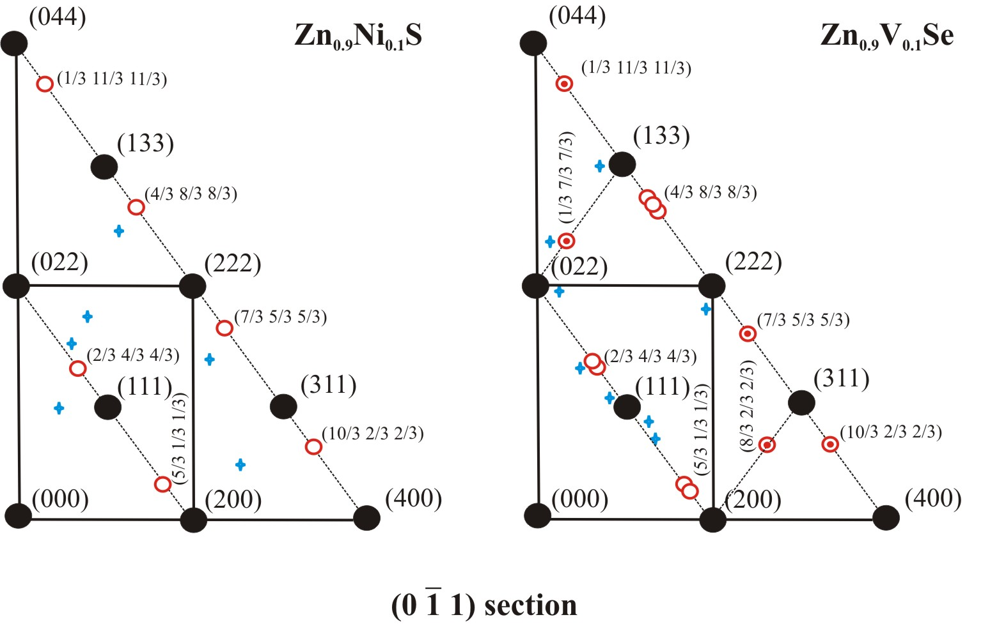

(Отдел работ на атомном реакторе ИФМ УрО РАН, лаб. полупроводников и полуметаллов, авторы В.И.Максимов, кфмн, С.Ф.Дубинин, дфмн, Т.П.Суркова, кфмн. Результаты опубликованы в ФТТ. Т. 56. С. 878 (2014), в ФТТ. Т. 56. С. 1272 (2014), в ФТТ. Т. 56. С. 2311 (2014), в сборнике трудов XX уральской международной школы по физике полупроводников (г.Новоуральск, 2014), в сборнике трудов 43rd “Jaszowiec” International School and Conference on the Physics of Semiconductors (Poland, 2014), в сборнике трудов Совещания и Молодежной конференции по использованию рассеяния нейтронов и синхротронного излучения в конденсированных средах РНСИ-КС-2014 (Санкт-Петербург, 2014) и направлены в печать в журнал «Кристаллография». Работа выполнена при поддержке программы фундаментальных исследований УрО РАН, проекты № 12-Т-2-1006, № 12-Т-2-1016.

Полный список публикаций по представляемой работе:
1. В.И.Максимов, С.Ф.Дубинин, Т.П.Суркова. Тонкая структура кубического полупроводникового соединения Zn_{0.9}Ni_{0.1}S. ФТТ, 2014, т. 56, с. 878-882.
2. В.И.Максимов, С.Ф.Дубинин, Т.П.Суркова. Сверхструктура атомных смещений в кубических соединениях Zn_{0.9}Ni_{0.1}S и Zn_{0.7}Ni_{0.3}O. ФТТ, 2014, т. 56, с. 1272-1274.
3. В.И.Максимов, С.Ф.Дубинин, Т.П.Суркова. Тонкие особенности кристаллической структуры кубического полупроводникового монокристалла Zn_{0.9}V_{0.1}Se. ФТТ, 2014, т. 56, с. 2311-2318.
4. Т.П.Суркова, В.И.Максимов, С.Ф.Дубинин. Дестабилизирующие факторы и формирующиеся сверхструктуры в кристаллической решётке высоколегированного кубического кристалла Zn_{0.9}Ni_{0.1}S. В сб. Тез. докл. XX Уральская международная школа по физике полупроводников, Новоуральск, 2014, с.195.
5. T.P.Surkova, V.I.Maksimov, S.F.Dubinin, and M.Godlewski. Destabilizing factors and forming superstructures in the crystal lattice of highly doped Zn_{0.9}Ni_{0.1}S and Zn_{0.9}V_{0.1}Se cubic crystals. В сб. Тез. докл. 43rd “Jaszowiec” International School and Conference on the Physics of Semiconductors, Wisla, Poland, 2014, р.56.
6. В.И.Максимов, С.Ф.Дубинин, Т.П.Суркова. Сверхструктуры атомных смещений в кубических кристаллах A^{II}B^{VI} с повышенным уровнем легирования ионами Ni и V. В сб. Тез. докл. Совещание и Молодежная конференция по использованию рассеяния нейтронов и синхротронного излучения в конденсированных средах (РНСИ-КС-2014), Санкт-Петербург, 2014, с. 10.
7. В.Д.Пархоменко, В.И.Максимов, С.Ф.Дубинин, Т.П.Суркова. Деформированные состояния кристаллической решетки в кубическом кристалле Zn_{0.9}V_{0.1}Se. В сб. Тез. докл. Совещание и Молодежная конференция по использованию рассеяния нейтронов и синхротронного излучения в конденсированных средах (РНСИ-КС-2014), Санкт-Петербург, 2014, с. 147.

В.И.Максимов, +7(34377) 3-51-56, kokailo@rambler.ru
Согласовано с зав. отделом кфмн В.И.Бобровским.

